



2020-2025年中国低速电动车行业深度调研与竞争格局预测报告

Annual Research and Consultation Report of Panorama Survey and Development Strategy on China Industry

（中国企业高层战略决策参考必备）
2020
关注微信，
行业干货，
财经资讯，
一手掌握。

●行业研究咨询报告（推荐指数★★★★★★）
《中国行业研究咨询报告》是中研普华依托国家统计局、国家发改委、国家经济信息中心、国务院发展研究中心、国家海关总署、全国商业信息中心、中国经济景气监测中心提供的最新行业运行数据为基础，验证于与我们建立联系的全国科研机构、行业协会组织的权威统计资料。凭借中研普华在其多年的行业研究经验基础上建立起的完善产业研究体系，一整套的产业研究方法始终处于行业领先地位，是目前国内覆盖面最全面、研究最为深入、数据资源最为强大的行业研究报告系列。
《中国行业研究咨询报告》充分体现了中研普华所特有的与国际接轨的咨询背景和专家智力资源的优势，以客户需求为导向，以行业为主线，全面整合行业、市场、企业等多层面信息源，依据权威数据和科学的分析体系，在研究领域上突出全方位特色，着重从行业发展的方向、格局和政策环境，帮助客户评估行业投资价值，准确把握行业发展趋势，寻找最佳营销机会与商机，具有相当的预见性和权威性，是企业领导人制定发展战略、风险评估和投资决策的重要参考。

我们的优势：
丰富的专家资源和信息资源：中研普华依托国家发展改革委和国家信息中心系统丰富的数据资源，建成了独具特色和覆盖全面的产业监测体系。同时，与国内众多研究机构和专家有着密切的合作关系。《中国行业研究咨询报告》全部由国内一流经济学家、行业专家作为顾问，由多年从事相关行业的资深研究员撰写，他们长期专门从事行业研究，掌握着大量的第一手资料，加上我们严格的审稿制度，使报告的质量都有充分的保证。
行业覆盖范围广、针对性强：中研普华《中国行业研究咨询报告》的入选行业普遍具有市场前景好、行业竞争激烈和企业重组频繁等特征。我们在对行业进行综合分析的同时，还对其中重要的细分行业或产品进行单独分析。其信息量大，实用性强是任何同类产品难以企及的。
内容全面、论述生动：中研普华《中国行业研究咨询报告》在研究内容上突出全方位特色，报告以本年度最新数据的实证描述为基础，全面、深入、细致地分析各行业的市场供求、进出口形势、投资状况、发展趋势和政策取向以及主要企业的运营状况，提出富有见地的判断和投资建议；在形式上，报告以丰富的数据和图表为主，突出文章的可读性和可视性，避免套话和空话。报告附加了与行业相关的数据、政策法规目录、主要企业信息及行业的大事记等，为投资者和业界人士提供了一幅生动的行业全景图。
深入的洞察力和预见力：我们不仅研究国内市场，对国际市场也一直在进行职业的观察和分析，因此我们更能洞察这些行业今后的发展方向、行业竞争格局的演变趋势以及技术标准、市场规模、潜在问题与行业发展的症结所在。我们有100多位专家的智慧宝库为您提供决策的洞察这些行业今后的发展方向、行业竞争格局的演变趋势以及技术标准、市场规模、潜在问题与行业发展的症结所在。
有创造力和建设意义的策略：对行业或具体产品的投资特性、市场规模、供求状况、行业竞争状况（结构与主要竞争企业）、发展趋势等进行分析和论证，寻求规律、发展机会、现存问题的解决方案、做大做强的对策等等。

一、报告简介 PROFILE

2020-2025年中国低速电动车行业深度调研与竞争格局预测报告
【出版日期】 2019年11月 | 【报告页码】 288页 | 【图表数量】 131个
【中文全套】 RMB 13000 | 【中文电子】 RMB 12500 | 【中文印刷】 RMB 12500
【英文全套】 USD 6500 | 【英文电子】 USD 6000 | 【英文印刷】 USD 6000
【全国热线】 400-856-5388 400-086-5388 全国免费热线 |  | 中研普华公司介绍
【订阅热线】 0755-25425716 25425726 25425736 |  | 了解中研普华的实力
【订阅热线】 0755-25425756 25425776 25425706 |  | 下载征订表
【版权声明】 本报告由中国产业研究院出品，报告版权归中研普华公司所有。本报告是中研普华公司的研究与统计成果，报告为有偿提供给购买报告的客户使用。未获得中研普华公司书面授权，任何网站或媒体不得转载或引用，否则中研普华公司有权依法追究其法律责任。如需订阅研究报告，请直接联系本网站，以便获得全程优质完善服务。中研普华公司是中国成立时间最长，拥有研究人员数量最多，规模最大，综合实力最强的咨询研究机构，公司每天都会接受媒体采访及发布大量产业经济研究成果。在此，我们诚意向您推荐一种“鉴别咨询公司实力的主要方法”。

低速电动车通常是指速度不超过70Km/h的简易四轮纯电动汽车，外观、结构、性能均与常见的燃油汽车类似。低速电动车集中了小型汽车、低速汽车和电动汽车的特点，广泛的定义可以涵盖：两轮的电动自行车、电动摩托车，电动三轮车、四轮的电动汽车。通常以铅酸电池作为动力，并采用低成本的低功率直流无刷电机或者异步交流电机（功率在3-10KW之间）和低成本的控制系统，最高时速标定在40-80Km/h，续航里程大致在100Km，售价在3-5万元左右。具有低成本（购置和维护成本低）、高性价比、使用便利等优势。
从区域性来看，低速电动汽车在国内市场可以分为几个梯队，我国的山东、河南、河北，京津地区为第一梯队，江苏、云南、四川、山西为第二梯队，湖南、湖北、江西及其他地区为第三梯队。截至2018年底，国内上规模的低速电动汽车生产企业已经超过100家，低速电动汽车的产销量也双双突破百万辆。
未来的几年，我国的低速电动汽车还处于成长发展期，推广范围更加广泛，行业标准有望出台，国家支持政策将会稳定，产能将会得到进一步的扩张，市场规模迅速扩大。我国的低速电动汽车受制于技术、行规、使用配套环境等因素制约，市场容量还远远未开发出来，潜在的市场需求巨大。
本研究咨询报告由中研普华咨询公司领衔撰写，在大量周密的市场调研基础上，主要依据了国家统计局、国家工信部、国家发改委、国务院发展研究中心、中国行业研究网、全国及海外多种相关报刊杂志以及专业研究机构公布和提供的大量资料，对中国低速电动车及各子行业的发展状况、上下游行业发展状况、市场供需形势、新产品与技术等进行了分析，并重点分析了中国低速电动车行业发展状况和特点，以及中国低速电动车行业将面临的挑战、企业的发展策略等。报告还对全球的低速电动车行业发展态势作了详细分析，并对低速电动车行业进行了趋向研判，是低速电动车生产、经营企业，科研、投资机构等单位准确了解目前低速电动车业发展动态，把握企业定位和发展方向不可多得的精品。

二、报告目录 CONTENTS

第一部分 行业运行现状
第一章 低速电动车发展概况 1
第一节 低速电动车行业的相关概述 1
一、低速电动车概念 1
二、低速电动车应用 2
三、低速电动车发展背景 4
第二节 低速电动车比较分析 6
一、低速电动车优缺点比较分析 6
二、低速电动车经济学比较分析 8
第三节 低速电动车关键技术情况 9
第四节 低速电动车成为产业的理由 15

第二章 低速电动车发展环境分析 16
第一节 低速电动车经济环境 16
一、国际宏观环境分析 16
二、国内宏观环境分析 23
1、国民经济运行良好 23
2、国内消费市场拓展空间广阔 25
3、国内投资增长具备潜力 27
4、稳定出口政策成效明显 31
5、工业增长条件充足 34
6、财政和金融环境良好 37
第二节 低速电动车政策环境 38
一、国家低速电动车有利政策 38
二、国家低速电动车不利政策 41
三、地区低速电动车政策分析 41
第三节 低速电动车社会环境分析 50
一、中国环境污染治理刻不容缓 50
二、中国石油等资源形势严峻 51

第二部分 行业深度分析
第三章 低速电动车产业链分析 53
第一节 低速电动车产业链概述 53
第二节 低速电动车上游产业发展情况 53
一、上游原料市场发展现状 53
1、钢铁 53
2、电池 56
3、轮胎 58
二、上游原料生产情况分析 59
1、钢铁 59
2、电池 60
3、轮胎 61
三、上游原料价格情况分析 62
1、钢铁 62
2、电池 62
3、轮胎 63
第三节 低速电动车下游应用需求市场分析 64
一、中国人口及农村人口分析 64
二、城乡居民收入增长分析 66
三、摩托车及自行车潜在市场 68
四、行业需求状况分析 69
五、行业需求前景分析 69

第四章 中国低速电动车市场供需分析 70
第一节 中国电动车市场供给状况 70
第二节 中国电动车市场需求状况 70
一、低速电动车需求旺盛的原因 70
二、低速电动车市场需求特点分析 71
第三节 中国低速电动车产销量情况 74
一、电动自行车 74
二、电动三轮车 76
三、低速电动车销量 76
四、低速电动车未来销量预测 79
第四节 中国低速电动车市场价格分析 81

第五章 低速电动车市场发展情况 82
第一节 低速电动车竞争格局分析 82
一、低速电动车竞争格局 82
1、现有企业间竞争 82
2、潜在进入者分析 82
3、替代品威胁分析 83
4、供应商议价能力 83
5、客户议价能力 83
二、低速电动车主流车型情况 84
三、低速电动车竞争特点 87
第二节 低速电动车盈利能力分析 87
第三节 低速电动车成本分析 88
第四节 低速电动车竞价优势 89
一、低成本优势 89
二、低速但不低质 89
三、符合国家新能源发展趋势 89
四、底层需求是行业成长动力 90
第五节 低速电动车发展中存在问题及建议措施 91
一、存在的问题 91
二、建议措施 91

第三部分 区域市场分析
第六章 低速电动车区域市场分析 93
第一节 山东省 93
一、山东省总体经济发展状况分析 93
二、山东省农村农业发展情况分析 98
三、山东省人口及农村人口分布情况 101
四、山东省农村居民收入与消费分析 102
五、山东省低速电动车产销量分析 104
六、山东省低速电动车行业的机遇与挑战 105
七、山东省低速电动车市场需求展望 107
八、山东省低速电动车行业发展建议 107
第二节 河北省 108
一、河北省总体经济发展状况分析 108
二、河北省农村农业发展情况分析 109
三、河北省人口及农村人口分布情况 111
四、河北省农村居民收入与消费分析 113
五、河北省低速电动车市场需求展望 114
第三节 江苏省 115
一、江苏省总体经济发展状况分析 115
二、江苏省农村农业发展情况分析 116
三、江苏省人口及农村人口分布情况 119
四、江苏省农村居民收入与消费分析 120
五、江苏省低速电动车市场需求展望 122
第四节 浙江省 123
一、浙江省总体经济发展状况分析 123
二、浙江省农村农业发展情况分析 124
三、浙江省人口及农村人口分布情况 126
四、浙江省农村居民收入与消费分析 128
五、浙江省低速电动车市场需求展望 129
第五节 河南省 130
一、河南省总体经济发展状况分析 130
二、河南省农村农业发展情况分析 130
三、河南省人口及农村人口分布情况 131
四、河南省农村居民收入与消费分析 131
五、河南省低速电动车市场需求展望 132
第六节 广东省 133
一、广东省总体经济发展状况分析 133
二、广东省农村农业发展情况分析 135
三、广东省人口及农村人口分布情况 136
四、广东省农村居民收入与消费分析 136
五、广东省低速电动车市场需求展望 138

第四部分 行业市场调研
第七章 中国低速电动车市场调查分析 140
第一节 中国低速电动车市场发展现状 140
第二节 受调查者特征分布 140
第三节 受调查者对低速电动车的认识情况调查 150
一、消费者对于低速电动车的了解程度 150
二、低速电动车对交通的影响 150
三、对低速电动车的安全性评价 151
第四节 低速电动车车主使用情况调查 152
一、购买原因和购车用途 152
二、对车辆行驶里程和速度的评价 152
三、车辆安全性评价 152
第五节 非低速电动车车主购买意愿调查 152
一、购买意愿调查 152
二、考虑购买的原因 153
三、不考虑购买的原因 153
四、观望的原因 154
第六节 中国低速电动车市场调查相关结论 154

第五部分 竞争格局分析
第八章 低速电动车行业重点企业分析 155
第一节 宝雅集团 155
一、企业发展基本情况 155
二、企业主要产品分析 155
三、企业经营情况分析 156
四、企业销售网络分析 157
五、企业竞争优势分析 158
六、企业最新动态分析 159
第二节 时风集团 159
一、企业发展基本情况 159
二、企业主要产品分析 160
三、企业经营情况分析 161
四、企业销售网络分析 165
五、企业竞争优势分析 165
六、企业最新动态及战略分析 166
第三节 比德文 167
一、企业发展基本情况 167
二、企业主要产品分析 168
三、企业经营情况分析 168
四、企业销售网络分析 171
五、企业竞争优势分析 171
六、企业最新动态分析 172
第四节 红星车业 173
一、企业发展基本情况 173
二、企业主要产品分析 173
三、企业经营情况分析 173
四、企业竞争优势分析 173
五、企业最新动态分析 174
第五节 新日 175
一、企业发展基本情况 175
二、企业主要产品分析 175
三、企业经营情况分析 176
四、企业经营模式分析 177
五、企业竞争优势分析 178
六、企业最新动态分析 182
七、公司发展战略 184
第六节 阿帕奇 189
一、企业发展基本情况 189
二、企业主要产品分析 190
三、企业经营状况分析 190
四、企业竞争优势分析 191
五、企业最新动态分析 192
第七节 雅迪 192
一、企业发展基本情况 192
二、企业主要产品分析 193
三、企业经营情况分析 193
四、企业竞争优势分析 194
五、企业发展战略分析 195
六、企业最新动态分析 196
第八节 跃迪集团 197
一、企业发展基本情况 197
二、企业主要产品分析 197
三、企业经营情况分析 198
四、企业竞争优势分析 199
五、企业发展战略分析 199
第九节 益高 200
一、企业发展基本情况 200
二、企业主要产品分析 201
三、企业成功案例分析 201
四、企业竞争优势分析 208
第十节 奇瑞 211
一、企业发展基本情况 211
二、企业主要产品分析 212
三、企业经营情况分析 212
四、企业销售网络分析 212
五、企业技术优势分析 213
六、企业最新动态分析 214
第十一节 唐骏欧铃 214
一、企业发展基本情况 214
二、企业主要产品分析 215
三、企业经营情况分析 215
四、企业最新动态分析 216
五、企业发展计划分析 217
第十二节 陆地方舟 217
一、企业发展基本情况 217
二、企业主要产品分析 217
三、企业经营情况分析 218
四、企业竞争优势分析 218
五、企业最新动态分析 219
第十三节 丽驰 219
一、企业发展基本情况 219
二、企业主要产品分析 220
三、企业技术优势分析 221
四、企业最新动态分析 221
第十四节 御捷 222
一、企业发展基本情况 222
二、企业主要产品分析 222
三、企业经营情况分析 223
四、企业销售网络分析 224
五、企业发展战略分析 224
第十五节 康迪 224
一、企业发展基本情况 224
二、企业主要产品分析 225
三、企业经营情况分析 226
四、企业竞争优势分析 227
五、企业最新动态分析 227
六、企业发展战略分析 227

第九章 低速电动车竞争策略分析 228
第一节 中国低速电动车产业分布 228
第二节 低速电动车SWOT分析 228
一、竞争优势 228
二、竞争劣势 230
三、企业中的机会 230
四、企业生存的外部威胁 231
第三节 行业竞争中存在的问题 232
第四节 行业竞争策略分析 235

第六部分 行业投资分析
第十章 低速电动车投资策略分析 238
第一节 低速电动车投资建议 238
一、中国新能源汽车面临窘境 238
二、发展低速电动汽车的现实意义 240
三、优先发展低速电动汽车的建议 241
四、借鉴国外低速电动车发展经验 243
五、低速电动车行业投资建议 244
第二节 低速电动车未来发展方向 245
一、低速电动车的未来发展趋势 245
二、低速电动车未来发展热点 246
第三节 低速电动车企业战略规划策略分析 248
一、战略综合规划 248
1、战略规划的含义 248
2、方向和目标的区分 249
3、战略规划的特点 249
二、技术开发战略 250
1、自我选择发展战略 250
2、战略联盟 250
3、国际化 251
三、业务组合战略 252
1、根据SWOT分析法进行分类 252
2、根据波士顿(BCG)矩阵进行分类 252
四、区域战略规划 254
1、经济结构分析 254
2、地方场所禀赋分析 254
3、经济优势的判断 255
4、区域外部周边“威胁”和机遇分析 255
五、产业战略规划 255
六、营销品牌战略 256
1、营销品牌战略的创新 256
2、制定营销品牌战略的流程 257
七、竞争战略规划 257
1、企业制定竞争战略的工具——波特五力模型 257
2、波特五力模型的分析 257
3、波特五力模型的运用 258
第四节 国外低速电动车分类管理及办法借鉴 259
一、国外对低速电动车的分类管理 259
二、国外低速电动车管理办法 261
三、国外低速电动车使用条件 261
四、国外对低速电动车的看法 262
第五节 低速电动车投资前景分析 263
第六节 中研普华项目投资建议 266
一、行业投资环境考察 266
二、投资风险及控制策略 266
三、产品投资方向建议 268
四、项目投资建议 269
1、项目投资注意事项 269
2、生产开发注意事项 275
3、销售注意事项 278

图表目录
图表：我国低速电动汽车主要参数 1
图表：低速电动车应用及主要车企 2
图表：低速电动车产品类别划分 3
图表：2015-2018年世界经济增长趋势 17
图表：2015-2018年世界贸易增长趋势 17
图表：2016-2018年我国主要宏观经济指标增长率（单位：%） 24
图表：2017-2018年各省GDP增速及同比增速（单位：万亿元、%） 25
图表：2017-2018年限额以上批发和零售额累计值及同比增速（单位：亿万元、%） 26
图表：2016-2018年我国固定资产投资额及增幅（单位：亿万元、%） 28
图表：2016-2018年我国固定资产投资完成额及增幅（单位：亿万元、%） 28
图表：2017-2018年我国制造业部分行业投资额及同比增幅（单位：万亿元、%） 31
图表：2018年我国进口增幅排名前十产品（单位：%） 32
图表：2018年我国进口金额排名前十产品（单位：百万美元） 33
图表：2016-2018年我国进出口额单月增幅（单位：%） 33
图表：2017-2018年部分高技术产业工业增长值同比增速情况（单位%） 35
图表：2017-2018年部分战略性新兴产业工业产品产量同比增速（单位%） 35
图表：主要省市低速电动车管理政策 43
图表：2008-2018年全球粗钢产量及其变化情况（单位：百万顿、%） 54
图表：2013、2018年全球主要区域粗钢产量情况对比（单位：亿顿、%） 55
图表：2013、2018年产钢国TOP分布情况对比（单位：百万顿、%） 56
图表：几种常见的驱动电机分类形式 57
图表：2010-2018年中国钢材、生铁、粗钢产量及其增长情况（单位：亿顿、%） 59
图表：2006、2015和2018年东中地区粗钢产量及其市场份额对比（单位：万吨、%） 60
图表：2011-2018年轮胎行业产量及增长变化（单位：万条、%） 61
图表：2017.1-2018.11中国钢材价格指数走势图（单位：点） 62
图表：天能两轮铅酸电池价格 63
图表：2019年轮胎涨价盘点 64
图表：2010-2018年中国人口数量统计图（单位：万人、%） 65
图表：2010-2018年中国乡村人口数量统计图（单位：万人、%） 66
图表：2018年全国居民人均可支配收入平均数与中位数（单位：元、%） 67
图表：2018年全国居民人均消费支出及构成 68
图表：全国低速电动车年度产量情况（单位：万辆） 70
图表：低速电动车消费者年龄特征（单位：%） 71
图表：低速电动车消费者历程需求特征（单位：%） 72
图表：低速电动车消费者C3驾照所持态度（单位：%） 72
图表：2013-2018年我国两轮自行车产量情况（单位：万辆） 74
图表：2014-2018年我国电动自行车产量 75
图表：2018-2023年中国电动自行车销量 75
图表：2013-2018年国内低速电动汽车（四驱）销量情况（单位：万辆） 77
图表：2013-2018年A00级电动汽车产销量情况 77
图表：2013-2018年A00级电动汽车销量占全体新能源纯电动汽车比重情况 78
图表：2019-2025年低速电动汽车（四驱）销售量预测（单位：万辆） 79
图表：2019-2025年A00级电动汽车销量预测（单位：万辆） 80
图表：2019-2025年A00级电动汽车销量占全体四驱电动汽车比重预测 80
图表：2014-2018年电动自行车代表性企业净利率（%） 88
图表：2014-2018年低速电动汽车代表性企业净利率（%） 88
图表：2013-2018年山东省GDP总量及增长情况（单位：亿元、%） 93
图表：2018年山东农业增加值及增长速度（单位：亿元、%） 101
图表：2018年山东主要农产品产品及增长速度（单位：万吨、%） 101
图表：2014-2018年山东详细人口数据(单位：万人） 102
图表：2018年山东居民消费价格指数 103
图表：2018年山东居民人均可支配收入及增长速度（单位：元、%） 104
图表：2018年山东居民人均消费支出及增长速度（单位：元、%） 104
图表：2016-2018年山东省低速电动车历月产量对比（单位：辆） 105
图表：2016-2018年山东省低速电动车年度产量（单位：万辆） 105
图表：2018-2019年河北GDP总量及增速情况（单位：亿元、%） 108
图表：2011-2018年河北GDP总量（单位：亿元） 109
图表：2011-2018年河北人均GDP（单位：元） 109
图表：2018年河北省各市人口数量（单位：万人） 112
图表：2000-2018年城乡人口数量（单位：万人） 112
图表：2011-2018人均可支配收入增长趋势(单位：元） 113
图表：2011-2018人均可支配收入数据(单位：元） 113
图表：2013-2018人均消费支出数据(单位：元） 114
图表：2018主要工业产品产量及增长速度 114
图表：2013-2018年江苏GDP及增速（单位：亿元、%） 115
图表：2000-2018年江苏城乡人口以及城镇化率(单位：万人、%） 119
图表：2000-2018年江苏城乡人口数据(单位：万人） 120
图表：2011-2018年江苏城乡可支配收入(单位：元） 120
图表：2011-2018年江苏城乡可支配数据(单位：元） 121
图表：江苏居民消费价格指数及其构成情况 122
图表：2011-2018年浙江GDP及增速（单位：亿元、%） 123
图表：2018年浙江第三产业构成（单位：%） 124
图表：2011-2018年浙江省人口情况（单位：万人） 127
图表：2018年浙江省各市人口情况（单位：万人） 127
图表：2018年浙江省人均可支配收入及消费支出（单位：元） 128
图表：2018年浙江省居民消费价格月度涨跌幅度（单位：%） 129
图表：2018年浙江省居民消费价格指数 129
图表：2018年河南人口数及构成（万人、%） 131
图表：2018年居民消费价格指数 132
图表：2013-2018年广东GDP总值及增速（单位：亿元、%） 134
图表：2018年分区域主要指标 134
图表：2013-2018年广东粮食产量及增速（单位：万吨、%） 135
图表：2018年广东常住人口及其构成 136
图表：2018年广东居民消费价格月度涨跌幅度（单位：%） 137
图表：2018年广东居民消费价格涨跌幅度（单位：%） 137
图表：2013-2018年社会消费品零售总额增长速度（单位：%） 138
图表：消费者的购车年龄段（单位：%） 141
图表：消费者购车关注点（单位：%） 142
图表：消费购买低速电动车可接受的价格范围（单位%） 143
图表：消费者倾向的车型外观（单位%） 144
图表：消费者倾向的车辆颜色（单位%） 145
图表：消费者倾向的两种性能车型（单位%） 146
图表：影响消费者选择品牌的因素（单位%） 147
图表：消费者了解渠道（单位%） 148
图表：消费者咨询频次较高的问题（单位：%） 149
图表：宝雅集团商用车 156
图表：宝雅集团乘用车 156
图表：宝雅集团国际市场营销网络 158
图表：宝雅集团国内市场营销网络 158
图表：时风电动汽车部分产品展示 161
图表：时风集团销售网络 165
图表：比德文电动汽车产品 168
图表：比德文控股集团有限公司电动三轮车产品 168
图表：江苏新日MIKUMAX系列产品 176
图表：江苏新日灵动系列产品 176
图表：2018年新日股份主营业务收入及构成情况 177
图表：2013-2018年新日股份主要财务指标情况分析 177
图表：洛阳阿帕奇主要产品 190
图表：雅迪电动车产品 193
图表：2018年各产品营业收入情况 193
图表：2016-2018年雅迪股份主要财务指标情况 194
图表：河北跃迪新能源科技集团电动轿车展示 197
图表：河北跃迪新能源科技集团电动客车展示 198
图表：唐骏电动汽车系列产品 215
图表：陆地方舟核心产品 218
图表：山东丽驰新能源汽车时尚系列 220
图表：山东丽驰新能源汽车智能系列 221
图表：御捷X340Li汽车外观展示 223
图表：康迪电动汽车系列产品 226
图表：2016-2017年全球鹰K17销量数据 226
图表：波士顿矩阵图 253

订阅报告，请来电咨询400-856-5388 400-086-5388
①.请详细填写封底客户征订表后传真给我们
②.通过银行转帐、邮局汇款形式支付购买报告款项
③.我们收到汇款凭证后，特快专递报告或者发送报告邮件
④.款项到帐后快递款项发票
⑤.大批量采购报告可享受会员优惠，详情来电咨询
全程配有客服专员为您提供贴心服务

第四章 中国低速电动车市场供需分析

第三节 中国低速电动车产销量情况

二、电动三轮车
电动三轮车市场起步于2008年，爆发于2012年，经过五年的发展，市场品牌格局已经逐步成型。如果没有环保和上牌的政策外力干扰，电动三轮车市场格局基本不会发生太大变化。但由于政策外力的干扰，导致2018年的电动三轮车市场品牌格局发生翻天覆地的变化，加速、加剧了行业洗牌。

在2018年国内电动三轮车产销量保持在750万辆～850万辆区间，同比略微出现小幅下滑。继2016年电三轮车市场出现滞涨之后，2017年电三轮车市场出现一定幅度的下降，在整个电三轮车市场中，载货车下滑比例最为严重，约为50%。2015年，电三轮产销量达到波峰1000万辆，2016年下降至900万辆，2017年下降至不到800万辆，2018年保持在750万辆左右。虽然整体销量受多方面因素而下降，但其中，规模TOP前10家企业的市场份额为50%左右，显示出电三轮车的品牌控制能力已经明显的增强。

如果说在整个电三轮车发展过程中，产业集群优势非常的明显，是推动电三轮车产业发展的基石；那么，随着各地电三轮产业制造的兴起以及物流成本的上升，企业制造的属地化趋势必然要代替集群优势，使得电三轮车产业趋于分散。目前我国电三轮车制造主要集中在徐州及周边地区、商丘及周边地区、天津及周边地区和台州四大板块基地。不同于徐州、商丘和天津地区以外壳铁件为主，台州地区制造电三轮车以塑件外观为主，专门开发与制造载客为主，形成了有别于其他三地的制造与配套体系。

三、低速电动车销量
从“老年代步车”到“低速新能源汽车”，随着身份的转变，低速电动车的产业规模和市场保有量都已经达到了历史新高点。5月24日，国家工业信息化部装备工业发展中心网站上发布《关于召开车辆生产企业<公告>管理信息交流会的通知》，低速电动车国标再次立项，2021年正式出台。这也就意味着，低速电动车将迎来新一轮洗牌期。

图表：2013-2018年国内低速电动汽车（四驱）销量情况（单位：万辆）
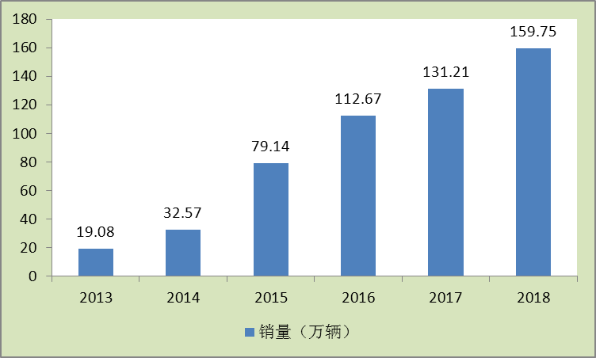
数据来源：中研普华产业研究院整理
（注：低速电动汽车数据未被计入新能源汽车统计数据）

最新数据统计，2018年低速四驱电动汽车年销量接近160万辆。预计到2025年，国内四驱低速电动汽车销量将突破350万辆，在巨大的市场潜力下，很多企业纷纷投身其中。

图表：2013-2018年A00级电动汽车产销量情况
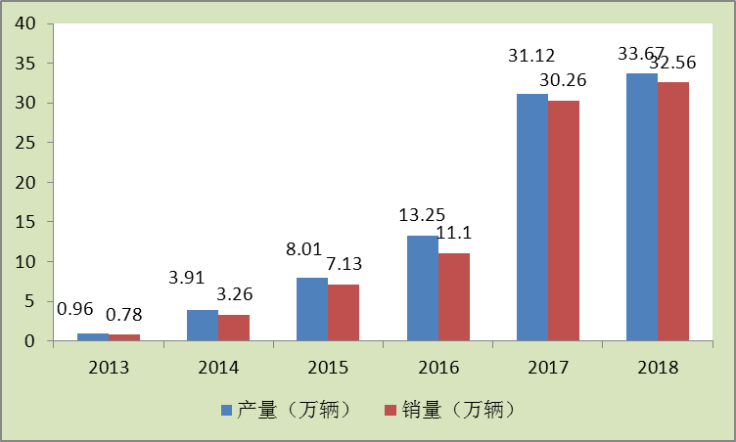
数据来源：工信部、乘联会，中研普华产业研究院整理

据不完全统计，2018年国内A00级电动汽车产销量均突破32万辆，较2017年增长约8.17%，较2017年增速急剧下滑。
“腰斩”、“跌下神坛”、“黯淡离场”……这是2018年补贴新政正式实施的第一个月，A00级纯电动乘用车销量数据发表时，尤其是A00级代表车辆——北汽EC系列的销量从5月的1.2万辆过山车般跌至6月的3辆之后业内的普遍发声，可谓一片哀嚎。然而，从9月开始，A00级纯电动乘用车销量再次抬头，10月、11月甚至连续创出新高。

虽然在北上广深这些新能源汽车发展较快、消费者认知水平较高的城市，A00级车辆正逐渐失去竞争力，但产品的升级、技术的革新会让A00级车辆以一种新的姿态返场。而中低级别城市的巨大潜在市场、地方政府的支持都会A00级车辆今后的发展带来新的机遇。

图表：2013-2018年A00级电动汽车销量占全体新能源纯电动汽车比重情况
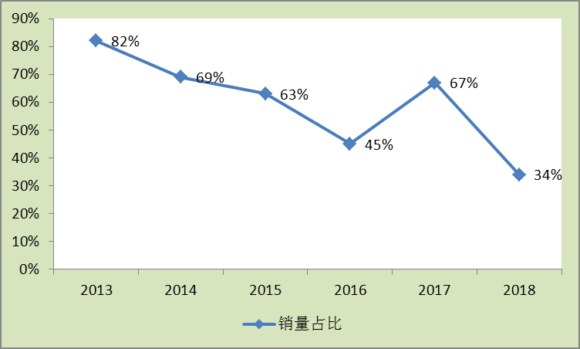
数据来源：中研普华产业研究院整理

据统计，2017年A00级电动汽车销量占纯电动汽车比重高达67%，而2018年仅占比34%，主要与六部委2018年颁布的《关于加强低速电动车管理的通知》有关。

四、低速电动车未来销量预测
从地域来看，低速电动车主要分布于山东、河北、河南、江苏、安徽等地，销售区域集中在三、四线城市和城乡结合部，其中山东和河南是低速电动车产销大省。2018年山东省的低速电动车产销量是全国最大的低速电动车市场。

从企业类型看，由于技术壁垒低和市场前景广阔，低速电动车生产企业出现了爆发式增长，呈现百家争鸣的局面。生产企业以民营企业居多，大都没有乘用车生产资质。并且除了山东、河南等先发重点区域外，近两年湖北、山西、贵州、广西等中西部地区也有多个投资项目落地。
图表：2019-2025年低速电动汽车（四驱）销售量预测（单位：万辆）
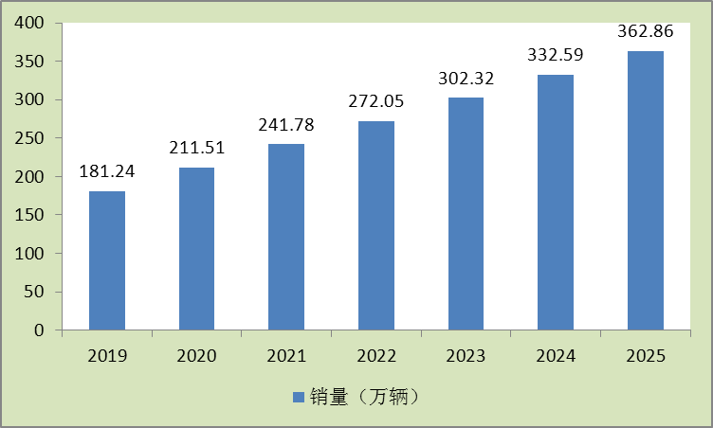
数据来源：中研普华产业研究院整理

随着新能源汽车技术的不断进步，低速电动车销量将稳步增长，但增速将有所下滑，预计到2025年，我国低速电动汽车销量约为362万辆。

图表：2019-2025年A00级电动汽车销量预测（单位：万辆）
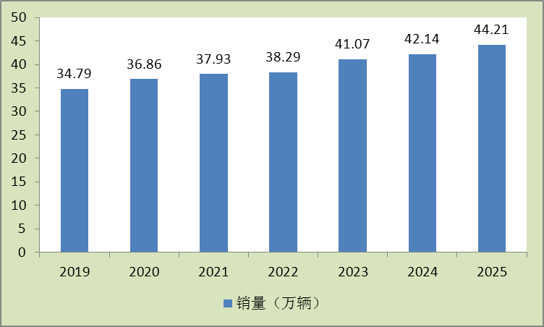
数据来源：中研普华产业研究院

尽管2018年A00级电动汽车销量增速及占比均下滑严重，但是A00级电动汽车在广大的农村市场依旧有较大的市场前景，预计到2025年，国内A00级电动汽车销量将接近45万辆。

图表：2019-2025年A00级电动汽车销量占全体四驱电动汽车比重预测
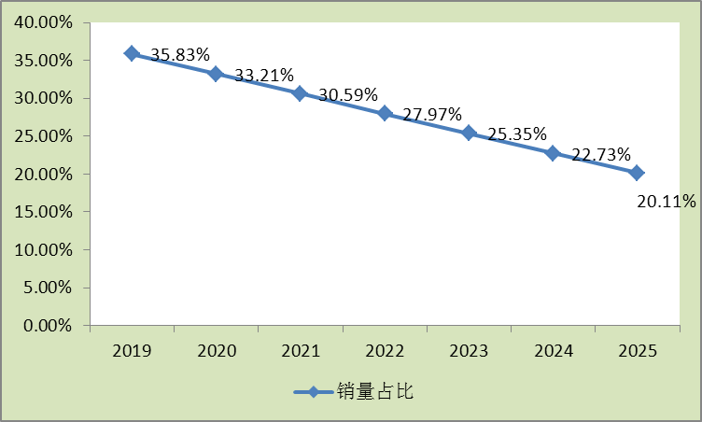
数据来源：中研普华产业研究院整理

随着新能源汽车技术的不断发展，国内新能源汽车的逐渐普及，未来新能源汽车销量的迅猛发展是显而易见的，从细分市场来看，A00级电动汽车在东部沿海经济中心城市的销量将逐渐下滑。预计到2025年A00级电动汽车销量占全体四驱电动汽车比重约为20%。

三、公司介绍 COMPANY
中研普华集团创始于1998年，是中国领先的产业研究专业机构，公司致力于为企业中高层管理人员、企事业发展研究部门人员、市场投资人士、投行及咨询行业人士、投资专家等提供各行业丰富翔实的市场研究资料和商业竞争情报；为国内外的行业企业、研究机构、社会团体和政府部门提供专业的行业市场研究、商业分析、投资咨询、市场战略咨询等服务。公司经历20多年的发展，现已成为中国领先的细分市场研究机构及金融咨询领域权威专家。我们拥有多年的投资银行、企业上市一体化服务、市场调研、细分行业研究、项目可行性研究及投资咨询专业经验。目前，中研普华已经为上万家包括政府机构、银行、研究所、行业协会、咨询公司、投资公司、集团公司和各行业公司在内的单位提供了专业的产业研究报告、项目投资咨询及竞争情报研究服务，并得到客户的广泛认可；为众多企业进行了上市导向战略规划，同时也为境内外上百家上市企业进行财务辅导、行业细分领域研究和募投方案的设计，并协助其顺利上市；还协助国内多家证券公司开展IPO业务。
随着中国加入WTO，中国企业将面临更多严峻挑战，市场信息显的尤为重要。中研普华将集团公司在国际市场上成功运作的商业服务模式引入中国，帮助中国企业成长, 在国内外市场不断取得新的竞争优势和新的成长。在这种形势下，中研普华迅速崛起，已成为中国首屈一指的资讯服务商。面对中国新经济形势，我们以一名“辅导员”的身份，结合中国企业目前现状，为企业引进和提供最前沿的行业市场商情和企业管理资讯，通过中研普华One Stop Service（一站式服务），秉承“管理是本质、信息是基础、效益是目的”的原则，愿意与所有具有前瞻性的中国企业分享成功实践的经验，用务实的精神和优质的服务，携手成就未来。
目前，中研普华已将客户服务总部设于深圳，信息研究中心设在北京，营销传播中心设在上海，海外资讯中心设于香港，并在广州、杭州、成都、青岛、武汉、哈尔滨等地设有分支机构。

顾问团队 CONSULTANT TEAM
中研普华始终把引进优秀的员工加盟作为公司的核心目标之一，公司员工拥有多种专业学历背景：统计学、金融学、产业经济学、市场营销学、国际贸易学、经济学、社会学、数学等数十个专业。中研普华现有350多名员工中，本科以上学历占98.5%，60%具有双学位、硕士及博士学位，高级研究员180多名，专家顾问45人，市场调研专家16人，数据建模专家8人，海外咨询专家5人，公司大多数员工曾在国内多家知名产业研究所与证券研究机构有过丰富的从业经验。高素质的专业人才是中研普华的最大财富，也是我们向客户提供优质服务的保证。

业务范围 BUSINESS SCOPE
中研普华业务范围主要囊括了细分产业领域研究、IPO咨询、并购与重组、投资咨询、项目可行性分析、行业市场研究、市场调查、商业计划书编制及营销策划咨询等领域。中研普华业务覆盖全球主要国家及地区，为外资企业注资中国及跨国合作提供了切实高效的服务。公司80%以上的业务主要针对大中华区实施，我们在中国大陆220多个主要城市设立调查网点（如北京、上海、天津、重庆、南京、武汉、成都、长沙、杭州、西安、兰州、石家庄、沈阳、济南、郑州、合肥、福州、厦门、南宁等），为客户提供专项市场调查的同时，也为市场研究及投资咨询服务提供主要的数据支持。公司拥有在中国香港、澳门、台湾及部分海外地区实施项目的宝贵经验。公司已与国内外上百家专业调研机构建立长期合作关系，确保了跨国性项目的有效实施和执行。

细分市场研究

医疗 通讯 机电 汽车 房产 轻工
家电 日化 食品 零售 酒店 金融
传媒 建材 能源 石化 农业 文教
项目可行性研究

可行性研究 项目建议书 项目计划书
募投可研报告 项目申请报告 资金申请报告
境外投资申请 项目评估报告 投资价值报告
商业计划书

商业计划书 项目计划书 商业策划书
招商计划书 创业计划书 私募计划书
并购计划书 合作计划书 商业企划书 标书
专项市场调研

专项市场研究 产品营销研究 品牌调查研究
广告媒介研究 渠道商圈研究 满意度研究
神秘顾客调查 消费者研究 调查执行技术
兼并重组研究

兼并重组 公司兼并 企业重组 资产重组
股权重组 借壳上市 跨国并购 横向并购
纵向并购 现金并购 企业私有化
IPO上市咨询

上市前规范 上市前咨询 上市前融资
细分市场调研 募投项目可研 发展战略规划
尽职调查 上市后服务 一体化方案
产业园区规划

产业园区规划 产业分析规划 城市/区域规划
空间规划咨询 招商策划咨询 总部经济规划
智慧城市规划 地产策划咨询 一体化服务
十三五规划

政府规划研究 产业发展规划 企业发展规划
区域发展规划 城市发展规划 战略规划研究
热点领域聚焦 热点解决方案
管理咨询

投资银行业务 政府产业战略
战略咨询 人力资源 营运绩效
企业培训 企业内训 专家资源
营销策划

策划方法 营销理念 营销优势
营销形式 服务流程 营销应用

核心竞争力 CORE COMPETITIVENESS
丰富的行业经验。我们针对各行业都设有产业研究组，组长均具有资深实际行业从业经验，研究组定期举办行业主题研讨会及进行典型企业走访调研，积累了丰富的行业实践经验，以此为基础，充分运用扎实的理论知识，更好的为客户提供服务。
资深的专家顾问。我们的专家团队来自于国家级科研院所、著名大学教授、以及具备成功经验的企业家，在产业研究、市场调研、投资咨询、管理咨询等领域拥有强大的专业能力，能及时有效的满足客户需求。
权威的信息数据。中研普华建立了覆盖3000多个细分行业市场的数据库并持续的更新。我们设有数据中心，以国家统计部门、工商部门、行业协会、海关总署及其他战略合作机构为重要信息渠道。另外，我们拥有自己的调研队伍，运用各种调查手段和渠道，准确、及时地掌握权威信息。
科学的研究方法。我们采取专业的研究模型，如：SWOT分析、波士顿矩阵、波特竞争力、洛伦茨曲线等；精准的数据分析，如：相关分析、方差分析、多维尺度分析、聚类分析、因子分析等；周密的调查方法，如：定性调查、定量调查等相结合的方式，力求为客户提供专业化的服务。
完善的服务体系。我们不仅为您提供专业化的研究报告，还会为您提供超值的售后服务，如：免费数据查询、行业发展建议、投资行业策略、市场深度分析、营销策划、重大展会提示等服务，给您带来完善的一站式服务。

社会影响力 SOCIAL INFLUENCE
中研普华集团是中国成立时间最长，拥有研究人员数量最多，规模最大，综合实力最强的咨询研究机构之一。中研普华始终坚持研究的独立性和公正性，其研究结论、调研数据及分析观点广泛被电视媒体、报刊杂志及企业采用。同时，中研普华的研究结论、调研数据及分析观点也大量被国家政府部门及商业门户网站转载，如中央电视台、凤凰卫视、深圳卫视、新浪财经、中国经济信息网、商务部、国资委、发改委、国务院发展研究中心（国研网）等。



了解中研普华的实力：电视采访报道 门户网站引用 招股说明书引用 权威媒体报道 客户好评如潮




单 位 名 称： （盖章）
主 营 业 务：
公司负责人： 职务：
资料收件人： 职务：
电 话： 传真：
地 址：
邮 编： 电子邮件：
报告及专项：
份数：
服 务 方 式： □ 全套版本（含印刷版及电子版） □ 电子版本（电子邮件发送） □ 印刷版本（免费快递）
付款总金额： 付款日期：
特别推荐订阅套餐
□ 战略套餐： 5份研究报告，特惠订阅费用 5万元，自选报告或咨询客服，全年尊享专家咨询指导及跟踪服务
套餐价值：全面了解行业上下游产业链，对行业脉络进行系统性梳理，厘清产品流通各个环节，实现企业的成长与产品的成功。□ 发展套餐：10份研究报告，特惠订阅费用 8万元，自选报告或咨询客服，全年尊享专家咨询指导及跟踪服务
套餐价值：充分了解行业重点领域发展态势，准确掌握市场热点变化趋势，为营销策略的制定、企业的战略规划提供有力支持。□ 智慧套餐：15份研究报告，特惠订阅费用10万元，自选报告或咨询客服，全年尊享专家咨询指导及跟踪服务
套餐价值：深入了解行业细分市场及关联产业发展形势，挖掘各领域投资机会，延伸企业经营触角，实现企业跨行业并购整合。□ 总裁套餐：20份研究报告，特惠订阅费用12万元，自选报告或咨询客服，全年尊享专家咨询指导及跟踪服务
套餐价值：多角度！多层面！透视各行业、各业务发展，完善集团管控体系，准确掌舵集团航向，有效降低企业智力投资成本。专项咨询定制服务 专项定制需根据企业具体要求出具项目方案，再做出合理报价
商业计划书编制商业计划书/项目计划书/商业策划书/招商计划书/创业计划书/私募计划书/并购方案/标书，编制及翻译。项目可行性研究可行性研究/项目建议书/项目计划书/项目申请/资金申请/境外投资/项目评估/机会研究/风险评估服务。行业市场专项调研细分市场研究/竞争对手研究/营销研究/品牌调查/广告研究/商圈研究/消费者研究，覆盖多行业多领域。产业园区规划咨询产业集群/园区规划/区域战略规划/城市新区规划/园区建设和运营/园区招商引资/园区功能服务体系等。IPO上市咨询服务细分市场调研/募投可研/上市前规范/上市前融资/招股说明书/上会路演/上市后服务/财经公关/再融资。□ 汇款至 中国建设银行 □ 汇款至 中国工商银行
帐户名：深圳市中研普华产业研究院有限公司 帐户名：深圳市中研普华管理咨询有限公司
开户行：中国建设银行深圳市分行 开户行：中国工商银行深圳市分行
帐 号：44201501100052597578 帐 号：4000023009200181386
总部地址：深圳市福田中心区深南中路东风大厦12层（518031）
全国统一服务热线：400-856-5388 400-086-5388 免费电话
订阅热线：0755- 25425716 25425726 25425736 25425706
0755- 25425756 25425776 25420896 25420806
0755- 25426596 25427856 25428586 25429596
传 真：0755- 25429588 25428099 全年无休 24小时服务
官方网站：中国产业研究院www.ChinaIRN.com深圳/ 北京/ 上海
扫描二维码，查看更多研究报告目录

